

CIRCULAR Nº 05/2013

En Palma, a 6 de Febrero de 2013.

Apreciado asociado:

Cumpliendo con nuestra misión informativa sobre la divulgación de ofertas de bienes y servicios relacionados con nuestra actividad, me complace dar a conocer la interesante oferta que presenta al colectivo de asociados la entidad RYVEMES, S.L., que hace referencia a la aplicación de unos precios especiales en los materiales y recambios de las diferentes marcas comerciales con la que esta empresa trabaja, oferta especial de precios que extiende su vigencia hasta el 31.03.2013, conforme es de ver de la documentación que adjuntamos a la presente.

Para cualquier consulta o información adicional procede contactar directamente con la empresa proveedora en los teléfonos indicados en su documentación comercial.

Reciban un cordial saludo.

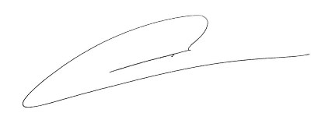

Fdo. Jesús Salas Vidal.
Presidente.

